Красноярское региональное отделение Общероссийской общественной организации ветеранов и пенсионеров прокуратуры
Адрес: 660001, г. Красноярск, ул. Ладо Кецховели, д.18А, тел.8(391)299-15-86

Состав Совета Красноярского регионального отделения Общероссийской общественной организации ветеранов и пенсионеров прокуратуры

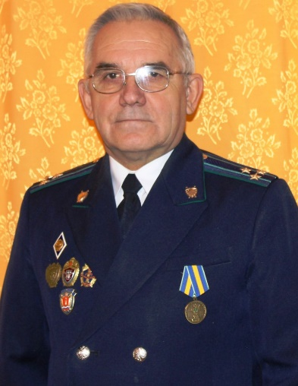 | Аникин Валерий Викторович –  председатель Совета регионального отделения общественной организации,  осуществляет общее руководство деятельностью регионального отделения, взаимодействие с государственными органами, руководством прокуратуры края,  организует спортивные мероприятия среди ветеранов и пенсионеров
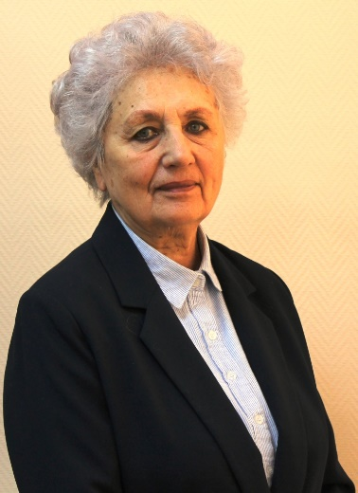 | Жданова Валентина Петровна –  заместитель председателя,  осуществляет взаимодействие с общественными организациями ветеранов г. Красноярска, городскими, районными, межрайонными и специализированными прокуратурами края, организует поздравление ветеранов и пенсионеров
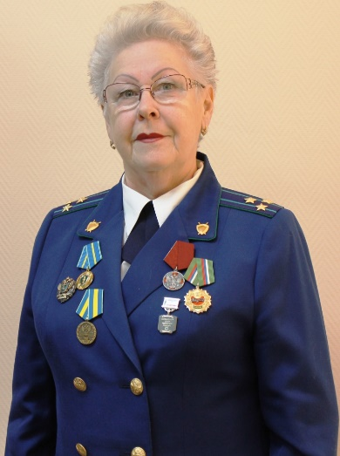 | Бауэр Ольга Андреевна –  член Совета ветеранов,  осуществляет взаимодействие  с горрайпрокурорами по вопросам патриотического воспитания молодежи,  правовому просвещению, организует  проведение выставок, тематических встреч
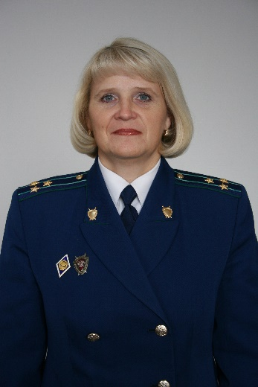 | Худякова Татьяна Валентиновна –  член Совета ветеранов,  осуществляет взаимодействие со СМИ,  содействие в организации постоянно  действующей выставки по истории  прокуратуры края
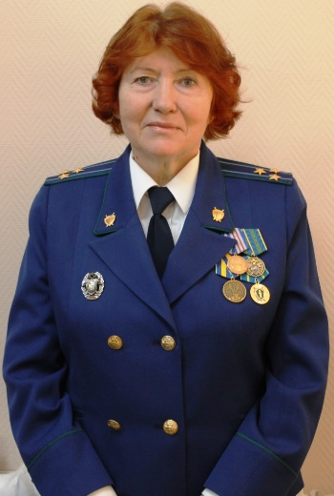 | Чернова Галина Серафимовна –  член Совета ветеранов,  организует проведение культурно-массовых, экскурсионных мероприятий среди ветеранов, работу с одиноко проживающими пенсионерами прокуратуры
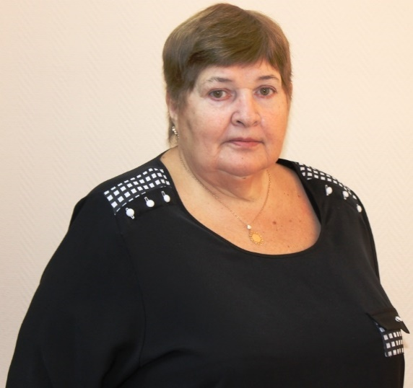 | Капустина Тамара Александровна –  член Совета ветеранов,  обеспечивает материальную и финансовую деятельность ветеранской организации, поздравление ветеранов и пенсионеров прокуратуры
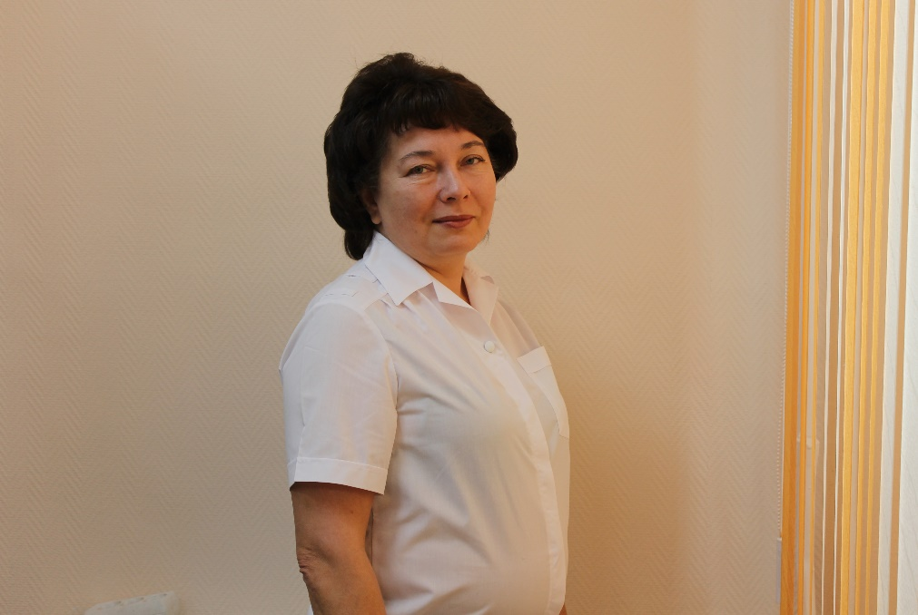 | Кузнецова Евгения Борисовна –  член Совета ветеранов,  осуществляет оповещение о заседаниях Совета ветеранов, ведет делопроизводство  региональной общественной организации

